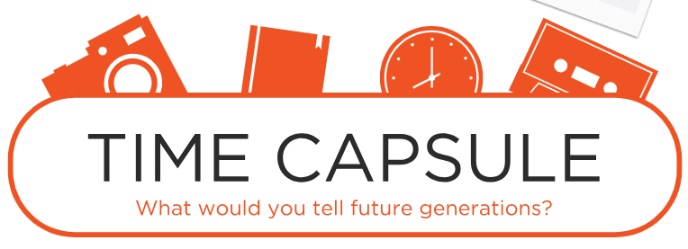
Česa se boste spominjali iz vašega otroštva?
ČASOVNA KAPSULA
Slovenija je 12. marca ob 18. uri na podlagi 7. člena zakona o nalezljivih boleznih zaradi naraščanja števila primerov okužb s koronavirusom razglasila epidemijo.

Letošnji marec je drugačen od ostalih. V teh dneh smo namesto v šoli doma. Tudi večina staršev ne hodi v službe. Ne hodimo na obiske in se ne družimo med seboj. Ves svoj prosti čas preživljamo skupaj samo z brati in sestrami ter starši.
Da se bomo še dolgo spominjali tega dogodka, bomo v ta namen naredili časovno kapsulo. Zato pa rabim tvoje sodelovanje. Fotografiraj se med dnevnim opravilom, ki ga imaš v tem tednu ali pa med skupnim preživljanjem prostega časa s tvojo družino. Fotografijo si shrani, ko pa pridemo v šolo, mi jo boš prinesel in jo bomo uporabili za izdelavo naše časovne kapsule. Namesto fotografije se lahko tudi narišeš v svojem vsakdanu.

